Подготовила библиотекарь
МБОУ СОШ №12 им. А.С. Пушкина
Шарыгина Л.В.

ст.Кавказская
2013 год
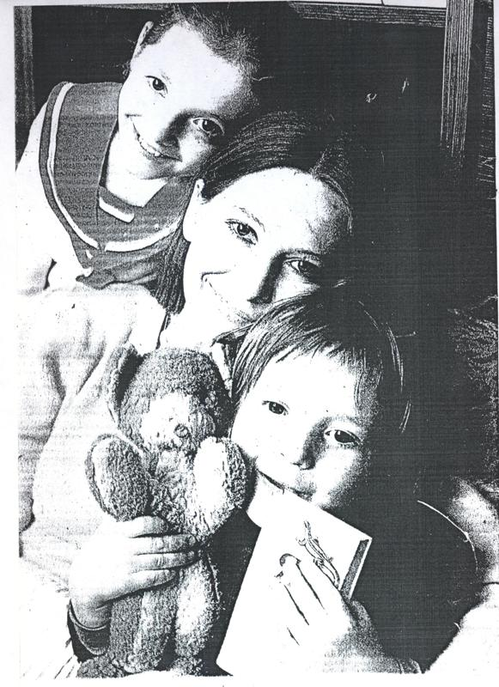
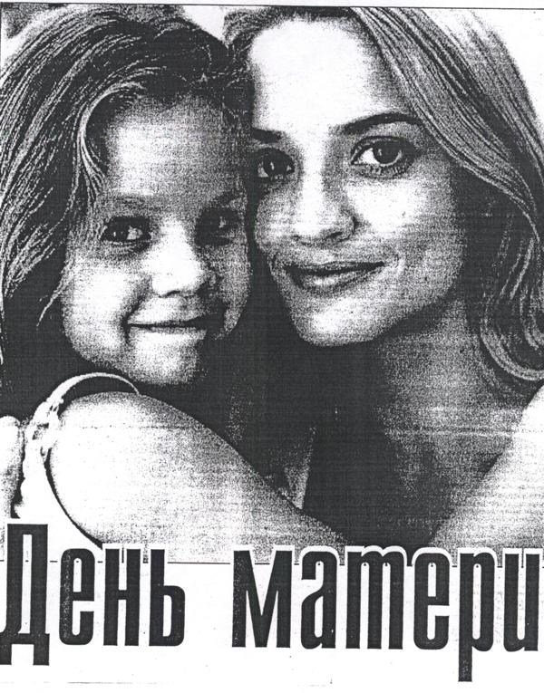

На доске записаны слова Гёте:
«Женщина с нами, когда мы рождаемся,
Женщина с нами в последний наш час,
Женщина - знамя, когда мы сражаемся,
Женщина - радость раскрывшихся глаз».
Ведущий: О, женщина!
В тебя, как нимб вплетены
И чары пробудившейся весны,
И щедрость осени золотоносной!
В тебе одной - все осени, все вёсны!
На доске картина Рафаэля «Сикстинская Мадонна» Пусть свечи горят, как символ чувств возвышенных к женщине. Ведущий: Внимательно вглядитесь в картину Рафаэля «Сикстинская Мадонна». Что на ней изображено? Прекрасная молодая женщина с ребёнком на руках легко ступает по облакам навстречу своей трагической судьбе. Чтобы люди были счастливы, Мария должна отдать им своего сына - Христа на страдания и муки. Она любовно прижимает его к себе. Мария'остановилась на границе двух миров - небесного и земного. В ее широко раскрытых глазах тревога. Мария смущена зрелищем неустроенного мира, мира тревог и страданий. Перед Марией преклонённая Варвара и восторженный Сикст, ангелы. Прекрасные глаза матери печальны. Она крепче обнимает сына, предчувствуя его горестную судьбу. Клубятся облака под ногами Марии. Она видит зарницы надвигающейся грозы. И в глазах ребёнка - отблески грядущих бед. Ветер растрепал его волосы. Малыш приник к материнской груди и беспокойно всматривается в толпу. С какой бы стороны мы не смотрели на картину, на нас устремлён пристальный взгляд Марии, в котором читается вопрос: «- Не ты ли тот, кто сделает меня - мать - несчастной?»
Рафаэль славит величие женщины, способной во имя высшего долга пойти на жертву.
Мария - идеал материнства.
Художник в своих картинах воспевает женскую красоту, женственность, нежность, самоотверженность, бескорыстие матери. Ученик:
Я часами глядел на Мадонну,
Что бессмертье дала Рафаэлю, на глаза...
Не от них ли бездонных,
Даже чёрствые души светлели.
Не сводил с неё взгляда,
Покуда дымку облак, накинув на плечи,
Как пригрезившееся чудо,
Мне шагнула Мадонна навстречу.
Не безгрешная та,
Не богиня, о которой земные не судят -
Просто мать.
И спросила о сыне, ею отданном людям.
Я не скрыл.
Всё, как есть, я ответил.
К диким скалам его приковали,
Но огонь отвоёванный светит,
Прорезая полночные дали.
О, смешные! Наивные твари,
Что ему учинили расправу.
Смерть такая - бессмертие дарит...
Благодарны вам люди, поверьте,
Преклоняют колени за сына.
Ученик: «Женщина - великое слово. В ней чистота девушки, самоотверженность подруги, подвиг матери». - сказал Н. А. Некрасов. Каждому из нас - от колыбельной песни до последнего вздоха мать дарит бескорыстную любовь, заботу, привязанность. Ученик:
Я верю, что все женщины прекрасны -
И добротой своею и умом.
Ещё весельем, если в доме праздник.
И верностью, когда разлука в нём.
Не их наряды и не профиль римский -
Нас покорят женская душа.
И молодость её, и материнство,
И седина, когда пора пришла,
И мы, мужчины, кланяемся низко
Всем женщинам родной страны моей.
Не даром на солдатских обелисках
Чеканит память лики матерей.
Ученица: На свете не существует человека роднее и ближе матери. Её любовь к детям безгранична, бескорыстна, полна самоотверженности. Мать всегда помнит о своём ребёнке, где бы он ни находился. Многие матери, получив во время Великой Отечественной войны извещение о смерти сына, не верили в его смерть и всю оставшуюся жизнь надеялись на чудо - чудо воскрешения.
Сыночек мой, кровиночка,
Украден ты войной.
Листочек мой, травиночка,
Как пусто мне одной.
Прокаркала вороною
Беда как в страшном сне,
Бумагой похоронною
Она пришла ко мне.
Я ворога проклятого Отчаянно кляла.
Глаза свои проплакала -И всё тебя ждала.
Придёшь походкой лёгенькой,
Шинелька - нараспах.
Живой придёшь, целёхонький,
С улыбкой на губах.
Придешь, огнём целованный,
С наградой боевой.
Пускай и забинтованный,
Но все-таки живой.
Неделя за неделею,
За годом год идёт.
Устала я надеяться –
Лишь боль во мне живёт.
Сыночек мой, кровиночка,
Прошло так много лет.
Листочек мой, травиночка,
Тебя всё нет и нет!
Ученик:
Напрасно, мать не жди солдата, -
Обманывать он не привык.
То ветер грустно, хрипловато
Поёт как старый фронтовик.
Тебе дрова он не нарубит,
К тебе с обновой не придёт,
Но сын тебя и мёртвый любит
И бережёт за годом год.
Он пал в бою, в Отчизну веря...
Кого же ждёшь ты до сих пор?
То ветер постучался в двери,
То ветер подметает двор.
Ученик:
Дождинка упадёт на землю, как слеза,
И вдаль поманит утром нас дорога.
А мамины глаза, а мамины глаза
Нам вслед посмотрят ласково и строго.
Всё в жизни может быть - и радость, и гроза
Не жалует судьба нас временами!
А мамины глаза, а мамины глаза
Всегда следят с волнением за нами.
Мы в поисках мечты меняем адреса,
Нам дома письма редкие прощают.
А мамины глаза, а мамины глаза
Нас в детство по привычке возвращают.
Грубеют на ветру мальчишек голоса,
А девочки становятся взрослее...
А мамины глаза, а мамины глаза
С годами всё добрее и светлее.
Песня «А мамины глаза»
Ученица:
У русских женщин
Есть такие лица:
К ним надо приглядеться не спеша,
Чтоб в их чертах
Могла тебе открыться
Красивая и гордая душа.
Такая в них естественность, свобода,
Так строг и ясен
Росчерк их бровей.
Они, как наша русская природа,
Чем дольше смотришь,
Тем ещё милей!

Ученик: У женщины верное и доброе сердце, излучающее тепло, радость, счастье, у неё неутомимые руки.

Когда б оледенела вдруг планета,
Лежала бы мертва и холодна,
То взгляда женского
Теплом согрета, В мгновения оттаяла б она...
В самой природе женское начало
Сильней, пожалуй, всех других начал.
Природа женщин щедро одарила,
А люди возвели на пьедестал.
Всё в вас превозносить
Мужчины рады –
От нрава кроткого до цвета глаз...
Ученик:
По-русски «мама», по-грузински - «нана»,
А по-аварски ласково - «баба».
Из тысяч слов земли и океана
У этого - особая судьба.
Став первым словом в год наш колыбельный,
Оно порой входило в дымный круг.
И на устах солдата в час смертельный
Последним зовом становилась вдруг.
На это слово не ложатся тени,
И в тишине, наверно, потому
Слова другие, преклонив колени,
Желают исповедаться ему.
Родник, услугу оказав кувшину,
Лепечет это слово оттого,
Что вспоминает горную вершину -
Она прослыла матерью ему.
И молния прорежет тучу снова,
И я услышу, за дождём следя,
Как впитываясь в землю это слово
Вызванивают капельки дождя.
Тайком вздохну, о чём-нибудь горюя,
И скрыв слезу при ярком свете дня,
«Н беспокойся, мама, - говорю я, -
Все хорошо, родная, у меня».
Тревожится за сына постоянно
Святой любви великая раба.
По-русски «мама», по-грузински - «нана»,
А по-аварски ласково - «баба».
( с помощью эпидиаскопа во время чтения стихотворения демонстрируются фото матерей учеников) - На земле хороших людей немало,
Сердечных людей немало,
И все-таки лучше всех на земле -
Мама. Моя мама, (все вместе)
Ведущий: Всё, что нам свято, дорого, озарено и названо именем матери. Хлебороб, обращаясь к земле, родившей обильные хлеба, произносит:
«Спасибо, тебе - кормилица-мать!» Солдат в бою с врагом бьётся за родину-мать.
Люди не уважают того, кто обижает мать, кто забыл о ней. По отношению к матери, мы определяем какой человек. Ученик:
По ночам звучит надрывный кашель,
Старенькая женщина слегла.
Много лет она в квартире нашей
Одиноко в комнате жила.
Письма были - только очень редко.
И тогда, не замечая нас,
Все ходила и шептала:
«Дети, вам ко мне собраться бы хоть раз.
Ваша мать согнулась, поседела,
Что ж поделать - старость подошла,
Как бы хорошо мы посидели
Рядышком у этого стола.
Вы под этот стол пешком ходили,
Песни пели до зари,
А теперь разъехались, уплыли,
Вот поди ж ты всех вас собери».
Заболела мать, и той же ночью ,
Телеграф не уставал кричатьб
«Дети, срочно, только очень срочно,
Приезжайте, заболела мать!»
Из Одессы, Таллина, Игарки,
Отложив до времени дела,
Дети собрались, да только жалко
У постели, а не у стола.
Гладили морщинистые руки,
Мягкую серебряную прядь,
Для чего же дали вы разлуке
Так надолго перед ней стоять?
Мать ждала вас в дождь и в снегопады.
Тягостны бессонницы ночей,
Разве горя дожидаться надо,
Чтоб приехать к матери своей?
Неужели только телеграммы
Привели вас к скорым поездам?
Слушайте! , (все)
У кого есть мама, Приезжайте к ней без телеграмм!!!
(Газманов «Мама»)
Ученица:
Все люди спят,
Но мать не спит сейчас
И не смыкает мать усталых глаз.
Была война.
Был сын убит в бою,
Прикрыл он сердцем родину свою.
Перед ним открыто было сто дорог -
Он быть учёным мог,
Он стать поэтом мог.
Но верит мать и ждёт - раздастся в двери стук, И сын вернётся вдруг...
Все люди спят,
Но мать не спит сейчас.
И льются слезы из усталых глаз.
И много дней, и много лет
Она всё сына ждёт,
А сына нет...
Ведущий: Сколько прекрасных стихотворений сложено во славу женщины, сколько великих дел освящено её именем! Любовь к женщине - благородное и прекрасное человеческое чувство. Она возвышает душу мужчин, делает их лучше, наполняет смыслом их жизнь. Вспомним Ромео и Джульетту, Пушкина и Н. Н. Гончарову, Тургенева и Виардо. Мы знаем множество примеров любви единственной на всю жизнь, возвышающей и облагораживающей. Нельзя остаться равнодушным к верной, но драматической любви писателя Алексея Константиновича толстого к Софье Андреевне Миллер его будущей жене.
13 лет Алексей Константинович не мог соединить свою жизнь с любимой женщиной, так как против этого брака возражала его мать, которую он горячо любил и уважал, и против воли которой не хотел идти наперекор. Только после её смерти толстой женился на Миллер.
Впервые свою будущую жену писатель увидел на балу. Его стихотворение «Средь шумного бала...», посвящённое Софье Андреевне, потом было положено на музыку Петром Ильичом Чайковским. Ученица:
Средь шумного бала, случайно,
В тревоге мирской суеты,
Тебя я увидел, но тайна
Твои покрывала черты.
Лишь очи печально глядели,
А голос так дивно звучал, Как звон отдаленной свирели,
Как моря играющий вал.
Мне стан твой понравился тонкий
И весь твой задумчивый вид;
А смех твой, и грустный и звонкий,
С тех пор в моем сердце звучит.
В часы одинокие ночи
Люблю я, усталый, прилечь -
Я вижу печальные очи,
Я слышу веселую речь;
И грустно я так засыпаю,
И в грезах неведомых сплю...
Люблю ли тебя - я не знаю,
Но кажется мне, что люблю!
Поэты, показывая величие, могущество любви, ее радости и муки, как никто другой, учат нас понимать и ценить это прекрасное человеческое чувство, которое возвышает нас над всем обыденным и тщетным.
Ведущий: Мы кланяемся всем женщинам, матерям, сестрам, подругам за вашу беззаветную любовь, доброту, за ваши руки, которые творят на земле добро и справедливость, украшают жизнь, наполняют ее смыслом, делают счастливой.
• Кланяемся вам, мамы, за ваш великий материнский подвиг.
• Кланяемся вам, мамы, сестры, подруги, за ваше понимание, сердечность, терпение, заботу.
• Кланяемся вам за то, что вы несёте свет и тепло детям, окружающим людям.
• Кланяемся вам за ваш великий самоотверженный труд.
• Кланяемся вам -душе семьи, хранительницам семейного очага.
• Кланяемся вам, стоящим на страже мира и счастья рода человеческого. Мир дому вашему, семье вашей, женщины!
• Низко кланяемся тебе, женщина, чьё имя МАТЬ!

Как бы ни манил вас бег событий,
Как ни влёк бы в свой водоворот,
Пуще глаза маму берегите
От обид, от тягот и забот!
Спасибо, дети, за этот миг, за этот час! Я верю, что он надолго останется в вашей душе, а может и навсегда, потому что сегодня шел разговор о женщине, имя которой – Мать!

